Старший научный сотрудник отдела права Института философии и права Уральского отделения Российской академии наук, кандидат юридических наук **К.В.** **Корсаков**  продолжает в 2022 году научные исследования в области криминологии.

Основные результаты исследования отражены в указанных ниже научных работах.

Козаченко, И. Я., Корсаков, К. В. Криминология [Текст] : учебник и практикум для бакалавриата и специалитета / И. Я. Козаченко, К. В. Корсаков. – М. : Юрайт, 2022. – 277 с. – 22 п.л.

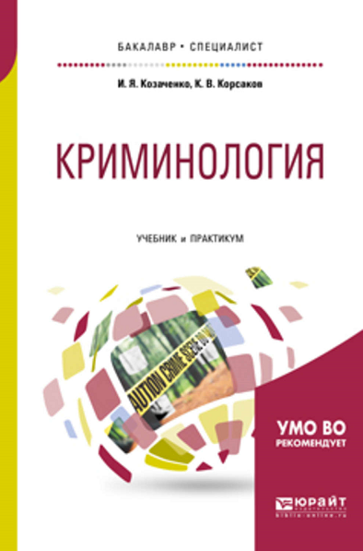

В учебном издании рассматриваются предмет, объект, цели, задачи, содержание и структура криминологии как науки и учебной дисциплины, методика проведения криминологических исследований, количественные и качественные характеристики преступности, ее причины и условия, механизм индивидуального преступного поведения и личность преступника. Авторами подробно анализируются формы прогнозирования и предупреждения преступности, отдельные разновидности преступности и особенности их предупреждения. Данное издание в первую очередь предназначено для студентов, слушателей, аспирантов, адъюнктов и преподавателей юридических вузов и факультетов, специалистов в области криминологии, а также для всех, кто интересуется вопросами профилактики преступного поведения.

Корсаков, К. В. Криминологическое исследование архитектурно-строительной и инфраструктурной среды современных городов (ориентиры, цели, зарубежный опыт и результаты) [Текст] / К. В. Корсаков // Lex russica (Русский закон). – 2022. – Том 75. – № 1. – С. 48-59. – 0,8 п.л.

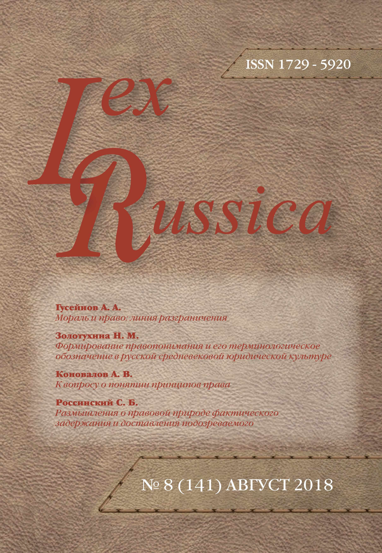

В последние десятилетия активно проводятся перспективные прикладные научные исследования архитектурно-строительной и инфраструктурной среды городов на предмет их криминогенности. Они не только расширяют диапазон знаний о причинах и об условиях преступности в городах, но и имеют своим следствием принятие значимых управленческих решений в области городского планирования, строительства, реконструкции и благоустройства территории населенных пунктов, реализация которых нейтрализует и купирует криминогенные факторы. Данная публикация не только знакомит читателя с теоретической базой, телеологическими основаниями, особенностями, базовыми принципами, самыми последними результатами и новыми знаниями, полученными современными учеными-криминологами, которые изучают криминогенные факторы архитектурно-строительной и инфраструктурной городской среды, но и на конкретном эмпирическом материале, полученном автором и его коллегами, демонстрирует положительный эффект, эвристический потенциал и преимущества рассматриваемого направления научно-исследовательского поиска.

Корсаков, К. В. Особенности психолого-воспитательной работы с подростками-правонарушителями, у которых имеются антисоциальные психопатии [Текст] / К. В. Корсаков // Психология и право. – 2022. – Том 12. – № 1. – С. 103-114. – 0,9 п.л.

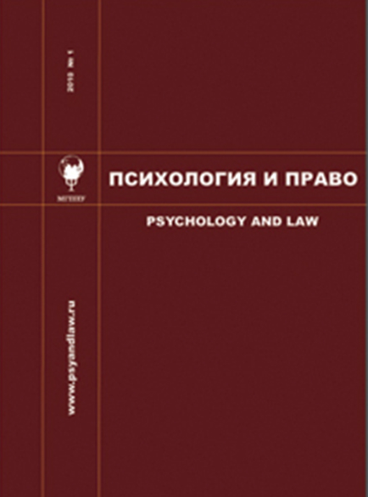

Публикация посвящена проблемам психолого-воспитательной работы с несовершеннолетними правонарушителями, у которых были выявлены разные типы антисоциальных психопатий. В нем описываются основные характеристики, черты и свойства наиболее распространенных видов антисоциальных психопатий, зафиксированных среди подростков с девиантным поведением. В отношении каждого типа таких психопатий названы формы психолого-воспитательного воздействия на личностные качества и мировоззрение подростков-правонарушителей, нацеленные на коррекцию их поведения и повышение уровня социальной адаптации. Автором сделан вывод о том, что в процессе применения предлагаемых приемов работы необходимо учитывать, что деформации и девиации у подростков с антисоциальными психопатиями наиболее интенсивно проявляются в эмоционально-волевом компоненте личностной структуры, влияя при этом на всю структуру личности. Данное обстоятельство требует от субъектов психолого-воспитательной работы усиления активности в области коррекции внутренних психологических установок, позитивного изменения мировоззренческих ориентиров, приоритетов и целей, а также создания правильных и социально приветствуемых воззрений на процессы общественной коммуникации.

На протяжении 2022 г. научный сотрудник сектора истории и философии науки Института философии и права УрО РАН, кандидат философских наук **С.В. Оболкина** продолжает разрабатывать научные темы, посвященные философской рефлексии футурологии.

Учёным ставятся вопросы о мировоззренческом и футурологическом потенциале трансгуманизма, осуществляется критика глобалистской концепции будущего.

Для осуществления этих целей С.В. Оболкина активно разрабатывает научную методологию за основу которой взят метод топологической

рефлексии.

Обсуждение с коллегами перспектив и эвристического потенциала данной темы происходило в ходе доклада на тему «Философская футурология:

концепт и топос киборга». *Знакомьтесь с выводами доклада:*

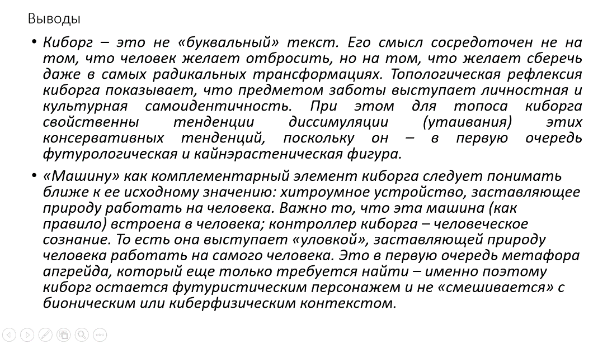

«ВКонтакте» размещён доклад С.В. Оболкиной на тему «Киборг и алхимия», сделанный ранее 10 октября 2021 года в рамках IV международной научной конференции «Феномен алхимии в истории науки, философии, культуре».

*Ссылка на страницу организаторов конференции:* <https://vk.com/wall-166969707_2117>

*Результаты исследования отражены в публикациях:*

Оболкина С. В. Киборг в «зеркале» философской рефлексии (на примере игры

«Киберпанк 2077») // Человек. – 2022. – T. 33. – C. 122-138 . URL:

https://chelovek-journal.ru/s023620070019078-2-1/   ( Scopus)

Оболкина С. В. Геймдизайн и онтология невозможного// ΠΡΑΞΗMΑ. Проблемы

визуальной семиотики (ΠΡΑΞΗMΑ. Journal of Visual Semiotics). 2022. Вып. 3

(33). С. 39-52. DOI:10.23951/2312-7899-2022-3-39-52

https://praxema.tspu.edu.ru/archive.html?year=2022&issue=3&article_id=8452

(Scopus)

*Развитие темы С.В. Оболкиной осуществлялось в работе над монографией «Кибердизайн*

*реальности в условиях философской «революционной ситуации»» (готовится к*

*публикации).*



Институт философии и права УрО РАН посвящает журналы «Антиномии» и «Дискурс-Пи»

300-летию Российской академии наук ( 1724-2024 гг.)

(подробнее: http:// ) (иллюстративный материал: обложки журналов)

**Новые публикации сотрудников Института философии и права УрО РАН:**

**В журнале «Антиномии» В.Ю. Васечко, ведущий научный сотрудник отдела права Института философии и права УрО РАН, опубликовал статью «Нормы судейской этики в свете максим римских юристов-классиков»**

В статье дается сравнительная характеристика ныне действующего Кодекса судейской этики Российской Федерации и классических максим латинских юристов II–III вв. Сформированный в греко-римской культуре образ «хорошего судьи» (judex bonus) трактуется как вариант и ипостась более общей и фундаментальной идеальной модели «мужа добра» (vir bonus), развитой в перипатетизме и стоицизме. Автором делаются содержательные выводы из той очевидной предпосылки, что одних лишь позитивных законов, в частности регламентирующих юридический статус судьи, недостаточно для эффективного отправления правосудия. Позитивное законодательство, безусловно, нуждается в нравственно-этической надстройке, в нормах иного смысла и уровня, контролирующих образ мышления, мировоззрение и повседневное поведение судьи. В статье прослеживается историческая взаимосвязь современных этических норм профессионального судейского цеха с морально-юридическими формулами почти двухтысячелетней давности. На конкретных примерах отмечается то обстоятельство, что современные нормы семантически, а нередко и буквально воспроизводят отдельные понятия, суждения и принципы, известные правоведам еще с античных времен (например, честность, добросовестность, независимость, беспристрастность, компетентность, забота о постоянном совершенствовании действующего законодательства и другие этические качества, которыми должен обладать судья-профессионал). Особо выделено значение норм, регламентирующих внеслужебные отношения и контакты судьи, с точки зрения потребности в профилактике и искоренении возникающих в этой связи коррупционных правонарушений и нравственно-правовых деформаций. Обращено внимание на то, что как древняя, так и современная юридическая мысль признает известную условность, неполноту и ограниченность всякого наличного свода законов, равно как и некоторого этического кодекса. На этом основании определяются ориентиры дальнейшего совершенствования и обновления Кодекса судейской этики Российской Федерации в плане продуманных антикоррупционных усилий, актуализирующих и переосмысляющих потенциал древних латинских максим.

Ключевые слова: Кодекс судейской этики Российской Федерации, латинские юридические максимы, римское право, судья, совершенствование правоохранительной системы, позитивный закон, естественная справедливость, коррупция

Keywords: the Code of Judicial Ethics of the Russian Federation; Latin legal maxims; Roman law; judge; improvement of the law enforcement system; positive law; natural justice; corruption

Подробнее: (ссылка на сайт журнала Антиномии)

**В журнале «Антиномии»Л.Г. Фишман, профессор РАН, главный научный сотрудник отдела права Института философии и права УрО РАН, опубликовал статью «Антивакцинаторские настроения в России: уникальное мракобесие или выдающаяся постправда?»**

В статье предпринята попытка выявить причины выдающихся масштабов антивакцинаторства и ковид-диссидентства в России. Доказывается, что данный феномен не может быть адекватно осмыслен как всплеск мракобесия. Гораздо более резонно вести речь о ситуации глобального распространения сугубо современного феномена постправды. Автор описывает сложившуюся ситуацию постправды, которая характеризуется релятивизацией экспертного знания в общественном сознании, уравниванием его авторитетности с альтернативными источниками. В результате происходит относительное повышение статуса ранее маргинализированных источников альтернативно-экспертного знания. Подобная радикальная «демократизация» научного (экспертного) знания ведет к тому, что, опираясь на мнение нравящихся ему экспертов, каждый формирует свою позицию, избегая при этом упрека в маргинальности. Россия уникальна тем, что здесь еще до пандемии, в течение 2000-х гг., сложилась общая установка «у каждого своя правда» и выбор правды зависит от групповых предпочтений и текущих потребностей. Множественность и де-факто равнозначная легитимность противоречащих друг другу моральных оценок, правовых стандартов, идеологических суждений и т.д. стали нормой российской общественной жизни. Россия зашла по пути постправды дальше прочих, поскольку встала на него раньше. В статье показано, что пребывание в ситуации постправды по разным причинам комфортно и для власти, и для российского общества. Таким образом, ко времени пандемии способность значительной части россиян вырабатывать единую позицию в вопросах, касающихся общих интересов и целей, оказалась слишком ослабленной, чтобы противостоять бурному расцвету антивакцинаторства и ковид-диссидентства.

Ключевые слова: мракобесие, постправда, антивакцинаторство, ковид-диссидентство, COVID-19

Keywords: obscurantism; post-truth; anti-vaccination; covid-dissidence; COVID-19

***Благодарности:*** *Статья подготовлена в рамках работы по гранту РФФИ № 20-04-60337 «Оптимизация социально-экономических принципов регуляции современных обществ в контексте последствий коронавирусной пандемии».*

Подробнее: (ссылка на сайт журнала Антиномии)

**Результаты исследований проблемных аспектов антимонопольного регулирования**

Старший научный сотрудник отдела права ИФиП УрО РАН **В.Г. Истомин** занимается исследованием современного состояния и возникающих в теории и правоприменительной практике проблемных аспектов антимонопольного регулирования в России и за рубежом.

Антимонопольное законодательство оказывает существенное влияние на деятельность хозяйствующих субъектов и формирование их стратегии на соответствующем рынке. Изучение зарубежного опыта позволяет давать рекомендации отечественному законодателю и правоприменителю, в том числе в условиях развития цифровой экономики.

По результатам исследования антимонопольного законодательства Европейского Союза и его отдельных государств, в "Журнале зарубежного законодательства и

сравнительного правоведения" № 2 за 2022г. опубликована статья В.Г. Истомина

«Антимонопольное регулирование в странах Европейского Союза».

Сложившаяся судебная практика в сфере защиты прав и законных интересов субъектов, пострадавших от нарушений антимонопольного законодательства США, была отражена в опубликованной в издании «Право. Журнал высшей школы экономики» № 1 за 2022г. статье В. Г. Истомина «Защита прав субъектов от нарушений антимонопольного законодательства в порядке гражданского судопроизводства в США».

Кроме того, в журнале «Правоприменение» № 2 за 2022г. в статье В.Г. Истомина

«Антимонопольное регулирование деятельности цифровых компаний и функционирования Интернет-платформ в России и Европейском Союзе» исследованы вопросы антимонопольного регулирования деятельности цифровых компаний, являющихся операторами различных Интернет-платформ.

Указанные выше публикации находятся в открытом доступе в базе РИНЦ.

*Автор будет признателен за любые пожелания и рекомендации относительно затронутых в статьях вопросов.*

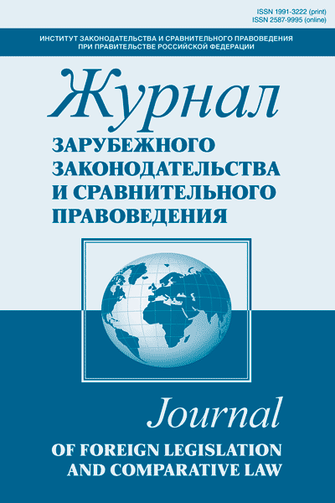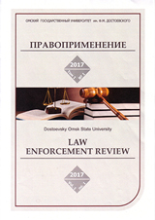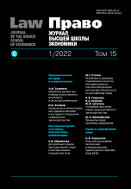

**АНОНС**

VI ВСЕРОССИЙСКОЙ НАУЧНОЙ КОНФЕРЕНЦИИ С МЕЖДУНАРОДНЫМ УЧАСТИЕМ «РОССИЯ-ЗАПАД-ВОСТОК: АКТУАЛЬНЫЕ ВОПРОСЫ СОЦИОЛОГИИ, ПОЛИТОЛОГИИ И МЕЖДУНАРОДНЫХ ОТНОШЕНИЙ» 6-7 октября 2022 г., (очно-заочно) г. Ижевск, Удмуртский государственный университет Оргкомитет: ФГБОУ ВО «Удмуртский государственный университет»; Институт Истории и социологии УдГУ; Научный совет «Демографические и миграционные проблемы России» при ООН РАН; Институт демографических исследований ФНИСЦ РАН *(полностью с условиями участия)*

**2 июля 2022 г.** прошла презентация книги Михаила Фёдоровича Казанцева  «История первого набора/выпуска факультета правовой службы в народном хозяйстве Свердловского юридического института (1976-1980-2021 годы). К 45-летию ФПСНХ СЮИ-ИПиП УрГЮУ».

(иллюстративный материал: фотографии)

**Научные мероприятия сектора теоретической лингвистики и академических коммуникаций**

Института философии и права УрО РАН

Старший научный сотрудник сектора теоретической лингвистики и академических коммуникаций ИФиП УрО РАН **Н.Г. Попова** активно участвовала в научных мероприятиях под эгидой Ассоциации научных редакторов и издателей:

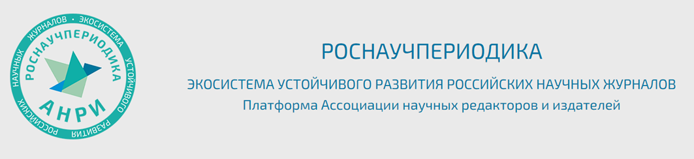

1)Старший научный сотрудник сектора теоретической лингвистики и академической коммуникации ИФиП УрО РАН  Н.Г. Попова выступила с докладом на заседании круглого стола «Проблемы рецензирования современных журналов экономических специальностей» в рамках X Европейско-Азиатского симпозиума по экономической теории (<http://easet-conf.ru>).

<https://rassep.ru/novosti-i-meropriyatiya/kruglyy-stol-problemy-retsenzirovaniya-sovremennykh-zhurnalov-ekonomicheskikh-spetsialnostey/>

Доклад был посвящен роли переводчика в улучшении рукописи на стадии рецензирования. Был сделан вывод о том, что потенциал научного переводчика часто недооценивается или игнорируется. В процессе работы над переводом метаданных или полного текста статьи (или их редактирования) переводчик может выявить не только лингвистические, но и фактологические ошибки и неувязки. В качестве оптимального подхода предлагается интегрировать переводчика в процесс подготовки статьи к публикации на всех этапах работы – от первичной оценки рукописи до финальных редакторских правок.

Дата проведения: 30.06.2022

Организатор: Институт экономики УрО РАН / Российская академия народного хозяйства и государственной службы при Президенте Российской Федерации (РАНХиГС) / АНРИ / EASE

Основная цель круглого стола — обсудить современные задачи рецензирования и совместно найти решения сложившихся проблем взаимодействия «автор–рецензент–выпускающий редактор–редколлегия».

2)Старший научный сотрудник сектора теоретической лингвистики и академических коммуникаций ИФиП УрО РАН Н.Г. Попова была ранее приглашена лектором для проведения курсов повышения квалификации редакторов научных журналов под эгидой Ассоциации научных редакторов и издателей <https://rassep.ru/novosti-i-meropriyatiya/obuchayushchiy-seminar-razvitie-kompetentsiy-redaktorov-po-podgotovke-nauchnykh-zhurnalov-mezhdunaro/>

Было проведено два цикла таких курсов повышения квалификации в Москве в ГАУГН.

3)Старший научный сотрудник сектора теоретической лингвистики и академических коммуникаций ИФиП УрО РАН Н.Г. Попова приняла участие в выездном семинаре «Международные стандарты качества научных публикаций и журналов по сельскому хозяйству и смежным областям» в Ставрополе.

[ПОСМОТРЕТЬ ОТЧЕ](https://rassep.ru/academy/meropriyatiya/sostoyavshiesya-meropriyatiya/vyezdnoy-seminar-mezhdunarodnye-standarty-kachestva-nauchnykh-publikatsiy-i-zhurnalov-po-selskomu-kh/)

Дата проведения: 15.06.2022–17.06.2022

Организатор: Ставропольский государственный аграрный университет / АНРИ.

Семинар включает рассмотрение широкого спектра направлений, учитывающих как решение традиционных задач, связанных с дальнейшим развитием и продвижением научных изданий по сельскому хозяйству и смежным областям, повышением их видимости и авторитетности в мировом и национальном научно-информационном пространстве, так и с совершенствованием, расширением имеющихся и созданием новых инструментов, средств и условий продвижения результатов научных деятельности в новой сложившейся ситуации.

**Основные тематические направления семинара:**

1. Изменения в государственной научной политике и национальные приоритеты в современных условиях.

2. Редакционно-издательские стратегии, политики и процессы подготовки качественных научных публикаций и журналов по сельскому хозяйству и смежным областям.

3. Современные Интернет-технологии в подготовке и продвижении научных журналов и публикаций по сельскому хозяйству и смежным областям.

4. Этические стандарты при подготовке научных журналов: их соблюдение и борьба с нарушениями.

<https://rassep.ru/novosti-i-meropriyatiya/vyezdnoy-seminar-mezhdunarodnye-standarty-kachestva-nauchnykh-publikatsiy-i-zhurnalov-po-selskomu-kh/>